

**Портфолио**

|  |
| --- |
| Имя: Сулайбанов Асхаб Хизриевич |
| Дата рождения: 13.03.2011 |
| Город: пос. Иммунный Тарумовского района |

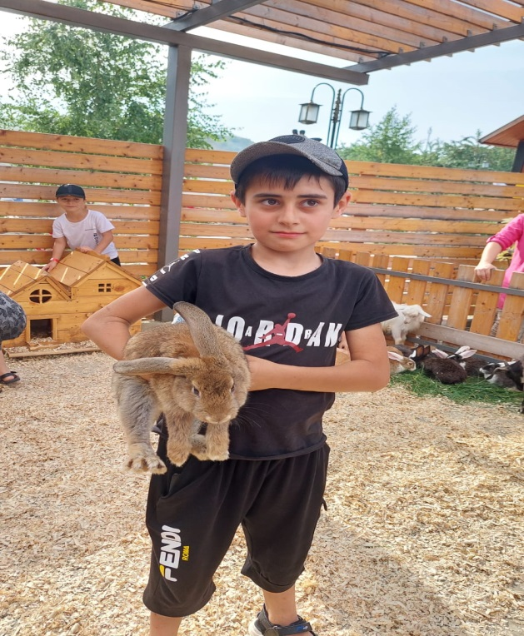



|  |  |
| --- | --- |
| Школа: МКОУ « Иммунная ООШ» | Класс: 6 |
| Пос :Иммунный | Телефон: |

|  |
| --- |
| Адрес: Тарумовский район пос.мииунный ул .Мира |
| Адрес школы: Тарумовский район пос.Иммунный ул .Школьная 1/1 |

Мои друзья 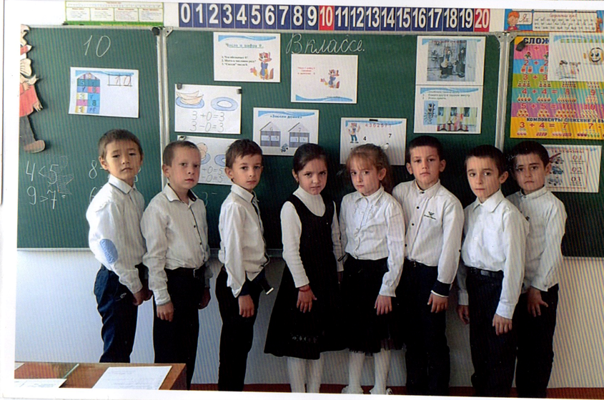



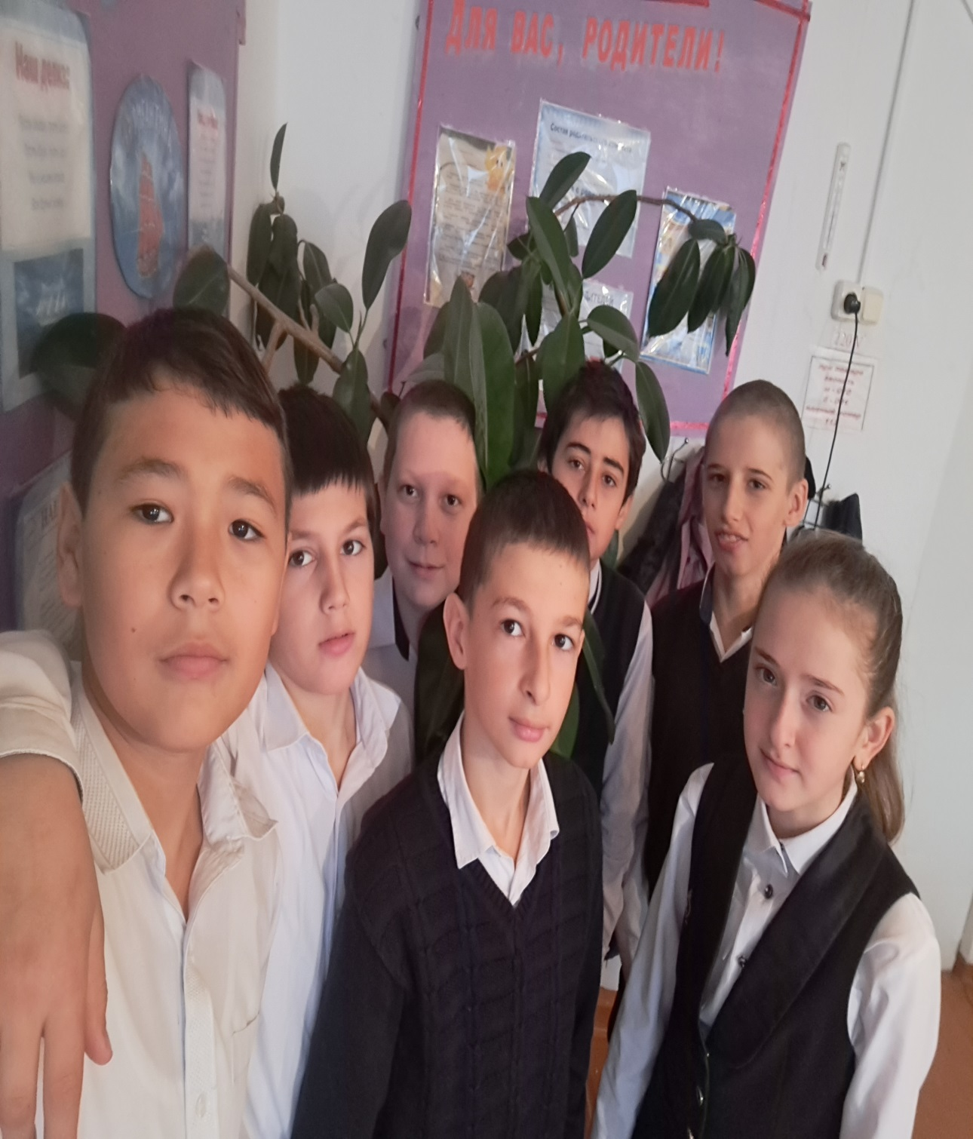

|  |
| --- |
|  |
|  |
|  |
|  |
|  |
|  |
|  |
|  |
|  |
|  |
|  |
|  |

Мои увлечения

|  |
| --- |
| Сложно представить человека, у которого нет любимого занятия. У каждого из нас есть свое дело, которое помогает расслабиться, получить удовольствие и реализовать себя с самых разных сторон.  Я являюсь тем человеком, который попробовал и продолжает пробовать все новое. И хотя у меня есть тройка любимых хобби, я всегда открыта для чего-то нового и интересного. Расскажу вам чем больше всего я люблю заниматься в свободное время.  Первое и самое любимое занятие - это спорт. Я очень люблю спортивные секции, но любимым видом считаю волейбол. Мне нравится чувствовать физические нагрузки, это придает мне уверенность в своих силах, внутреннюю мощь и дисциплинированность. А еще волейбол это командная игра. Играя в коллективе, ты начинаешь понимать других людей, развиваешь в себе множество качеств, а смотря на прекрасных спортсменов ты понимаешь, что есть к чему стремиться и расти. Во время тренировок я стараюсь выкладываться по максимуму, и я очень горда собой, если результаты становятся улучшить |
|  |
|  |
|  |
| Мои достижения |
| C:\Users\Lenovo\AppData\Local\Microsoft\Windows\INetCache\Content.Word\img081.jpgC:\Users\Lenovo\AppData\Local\Microsoft\Windows\INetCache\Content.Word\img084.jpg |
|  |
|  |
|  |
|  |
|  |



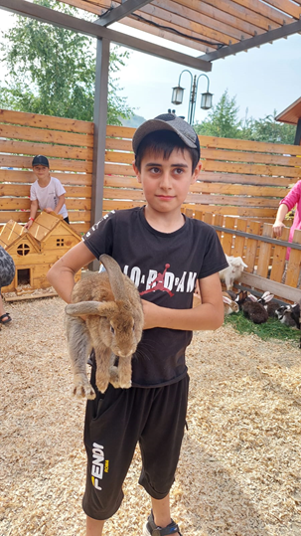

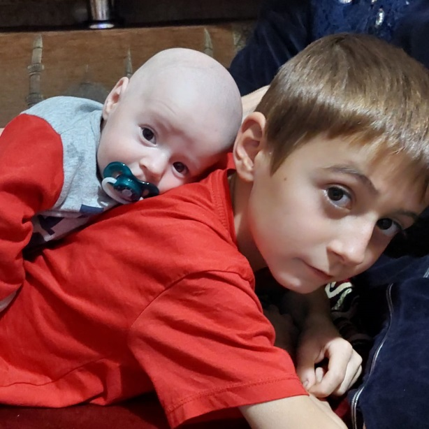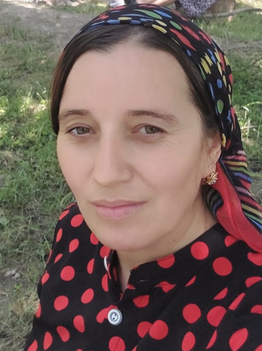



Мои достижения

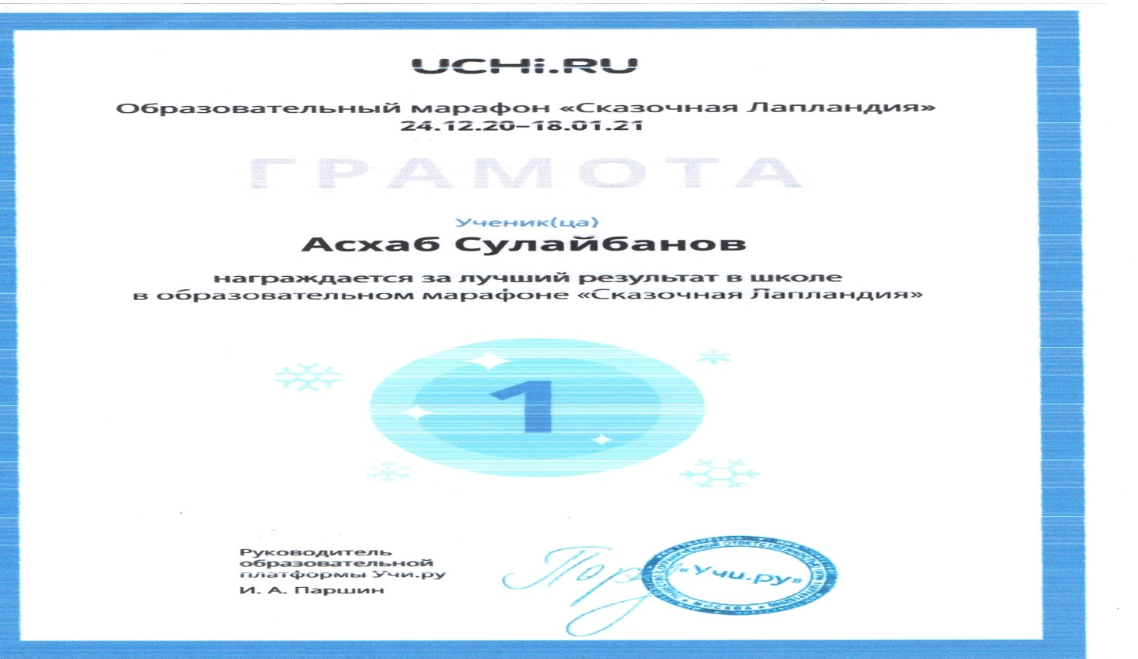

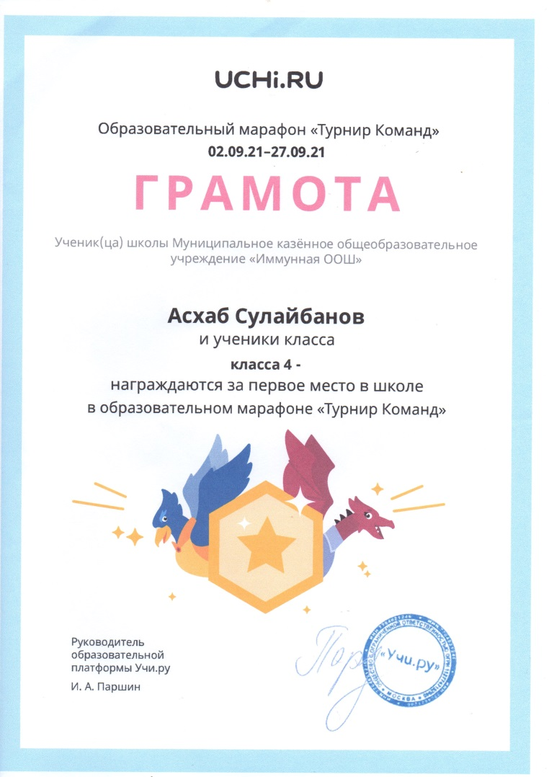 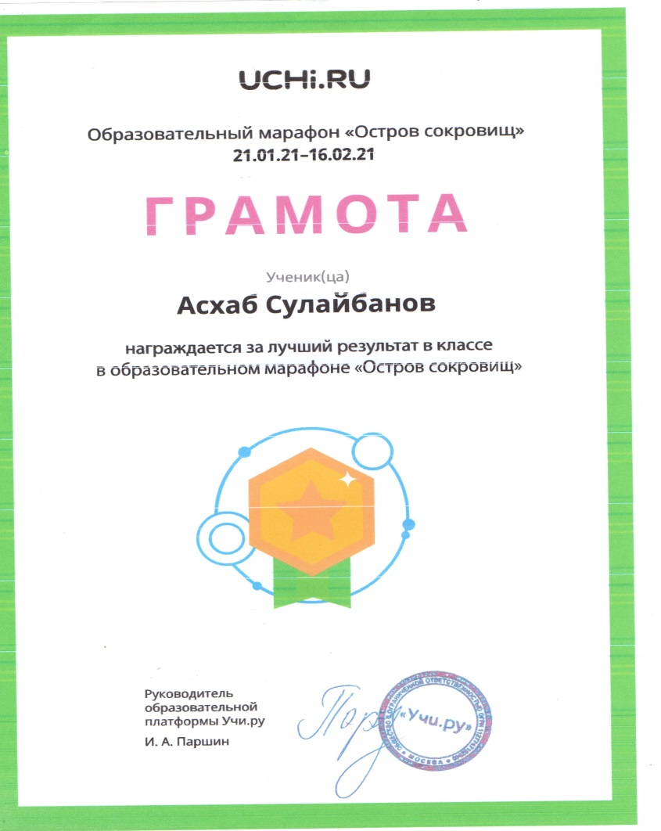



Мои цели

|  |
| --- |
|  |
| Главная моя цель – это найти своё место в жизни, призвание, то, ради чего будет интересно жить и двигаться вперёд. Я хотел бы быть архитектором, строить красивые, современные, а может и необычные здания и сооружения. Я думаю, что с этой профессией мне будет интересно идти по жизни, новый подход и творчество будет в каждой моей работе, так что скучать не придётся. Кроме этого, я люблю рисовать, и возможно у меня также что-то получится и на этой поприще, но всё же, я думаю, рисование будет просто моим очень приятным хобби. |
|  |
|  |
|  |
|  |
|  |
|  |
|  |
|  |
|  |
|  |